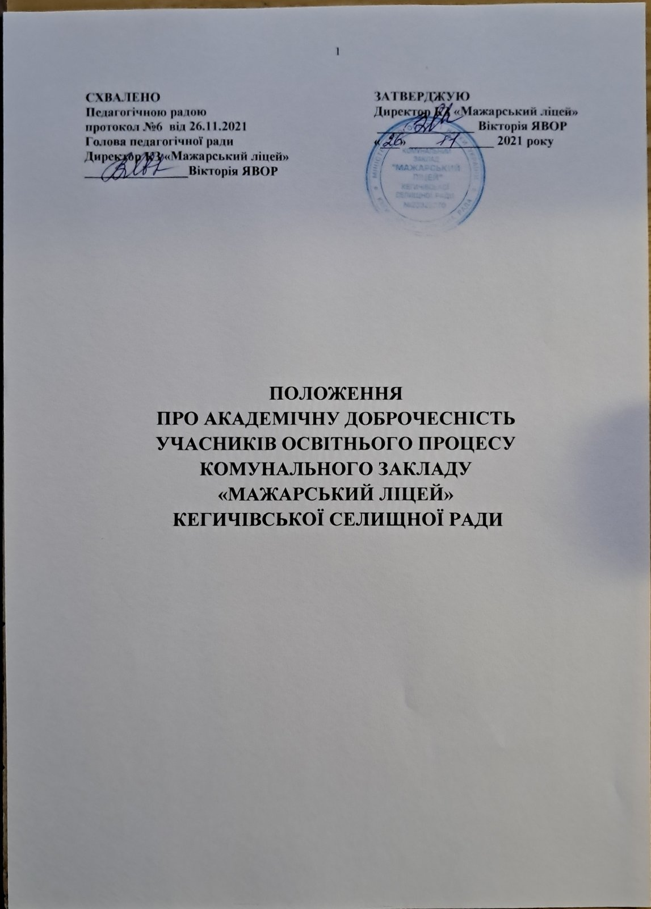

1. Загальні положення
1.1. Положення про академічну доброчесність у Комунальному закладі «Мажарський ліцей» Кегичівської селищної ради (далі – Положення, КЗ «Мажарський ліцей») є внутрішнім підзаконним нормативним актом, який спрямований на забезпечення якісних освітніх послуг наданих здобувачам освіти, додержання моральних, правових, етичних норм поведінки всіма учасниками освітнього процесу та закріплює норми та правила етичної поведінки, професійного спілкування між педагогічними працівниками.
1.2. Положення розроблено на основі Конституції України, Конвенції ООН «Про права дитини», законів України «Про освіту», «Про повну загальну середню освіту», «Про запобігання корупції», «Про авторські та суміжні права», Статуту закладу освіти, правил внутрішнього розпорядку.
1.3. Мета Положення полягає у дотриманні високих професійних стандартів в усіх сферах діяльності КЗ «Мажарський ліцей» (освітній, науковій, виховній тощо), підтримки особливих взаємовідносин між педагогічними працівниками та здобувачами повної загальної середньої освіти, запобігання порушення академічної доброчесності.
1.4. Норми цього Положення закріплюють правила поведінки безпосередньо у трьох основних сферах – освітній (навчальній), науковій та виховній (моральнопсихологічний клімат у колективі).

2. Принципи, норми етики та академічної доброчесності
КЗ «Мажарський ліцей»
  - Академічна доброчесність – це сукупність етичних принципів та визначених законом правил, якими мають керуватися учасники освітнього процесу під час навчання, викладання та провадження наукової (творчої) діяльності з метою забезпечення довіри до результатів навчання, попередження порушень освітнього процесу.
  - Дотримання академічної доброчесності педагогічними працівниками передбачає:
- посилання на джерела інформації у разі використання ідей, розробок, тверджень, відомостей;
- дотримання норм законодавства про авторське право і суміжні права;
- надання достовірної інформації про методики і результати досліджень, джерела використаної інформації та власну педагогічну, (науково-педагогічну, творчу) діяльність;
- контроль за дотриманням академічної доброчесності здобувачами освіти;
- об’єктивне оцінювання результатів навчання.
2.3. Дотримання академічної доброчесності здобувачами освіти передбачає:
- самостійне виконання навчальних завдань, завдань поточного та підсумкового контролю результатів навчання (для осіб з особливими освітніми потребами ця вимога застосовується з урахуванням їхніх індивідуальних потреб і можливостей);
- посилання на джерела інформації у разі використання ідей, розробок, тверджень, відомостей;
- дотримання норм законодавства про авторське право і суміжні права;
- надання достовірної інформації про результати власної навчальної (наукової, творчої) діяльності, використані методики досліджень і джерела інформації.
2.4. Порушеннями академічної доброчесності згідно ст.42 п.4 Закону України «Про освіту» вважається:
- академічний плагіат - оприлюднення (частково або повністю) наукових (творчих) результатів, отриманих іншими особами, як результатів власного дослідження (творчості) та/або відтворення опублікованих текстів (оприлюднених творів мистецтва) інших авторів без зазначення авторства;
- самоплагіат - оприлюднення (частково або повністю) власних раніше опублікованих наукових результатів як нових наукових результатів;
- фабрикація - вигадування даних чи фактів, що використовуються в освітньому процесі або наукових дослідженнях;
- фальсифікація - свідома зміна чи модифікація вже наявних даних, що стосуються освітнього процесу чи наукових досліджень;
- списування - виконання письмових робіт із залученням зовнішніх джерел інформації, крім дозволених для використання, зокрема під час оцінювання результатів навчання;
- обман - надання завідомо неправдивої інформації щодо власної освітньої (наукової, творчої) діяльності чи організації освітнього процесу; формами обману є, зокрема, академічний плагіат, самоплагіат, фабрикація, фальсифікація та списування;
- хабарництво - надання (отримання) учасником освітнього процесу чи пропозиція щодо надання (отримання) коштів, майна, послуг, пільг чи будь-яких інших благ матеріального або нематеріального характеру з метою отримання неправомірної переваги в освітньому процесі;
- необ’єктивне оцінювання - свідоме завищення або заниження оцінки результатів навчання здобувачів освіти;
- надання здобувачам освіти під час проходження ними оцінювання результатів навчання допомоги чи створення перешкод, не передбачених умовами та/або процедурами проходження такого оцінювання;
- вплив у будь-якій формі (прохання, умовляння, вказівка, погроза, примушування тощо) на педагогічного працівника з метою здійснення ним необ’єктивного оцінювання результатів навчання.
2.5. Етика та академічна доброчесність забезпечуються:
2.5.1. учасниками освітнього процесу шляхом:
- дотримання Конвенції ООН «Про права дитини», Конституції, законів України;
- утвердження позитивного іміджу закладу освіти, примноження його традицій;
- дотримання етичних норм спілкування на засадах партнерства, взаємоповаги, толерантності стосунків;
- запобігання корупції, хабарництву;
- збереження, поліпшення та раціонального використання навчальноматеріальної бази закладу;
- дотримання спеціальних законів за порушення академічної доброчесності та даного Положення, зокрема, посилання на джерела інформації у разі використання ідей, тверджень, відомостей;
- дотримання норм про авторські права;
- надання правдивої інформації про результати власної навчальної
(наукової, творчої) діяльності;
- невідворотності відповідальності з підстав та в порядку, визначених відповідно Законом України «Про освіту», «Про повну загальну середню освіту» та іншими спеціальними законами.
2.5.2. здобувачами освіти шляхом:
- самостійного виконання навчальних завдань поточного та підсумкового контролю без використання зовнішніх джерел інформації, крім дозволених для використання, зокрема під час оцінювання результатів навчання (самостійні, контрольні, ДПА);
- особистою присутністю на всіх заняттях, окрім випадків, викликаних поважними причинами.
2.5.3. педагогічними працівниками шляхом:
- надання якісних освітніх послуг з використанням в практичній професійній діяльності інноваційних здобутків в галузі освіти;
- обов’язкової присутності, активної участі на засіданнях педагогічної ради та колегіальної відповідальності за прийняті управлінські рішення;
- незалежності професійної діяльності від політичних партій, громадських і релігійних організацій;
- підвищення професійного рівня шляхом саморозвитку і самовдосконалення, проходження вчасно курсової підготовки;
- дотримання правил внутрішнього розпорядку, трудової дисципліни, корпоративної етики;
- об’єктивного і неупередженого оцінювання результатів навчання здобувачів освіти;
- здійснення контролю за дотриманням академічної доброчесності здобувачами освіти;
- інформування здобувачів освіти про типові порушення академічної доброчесності та види відповідальності за її порушення.

3. Заходи з попередження, виявлення та встановлення фактів порушення етики та академічної доброчесності
  - При прийомі на роботу працівник знайомиться із даним Положенням під розписку.
  - Положення доводиться до батьківської громади на загальних зборах (конференції), а також оприлюднюється на веб-сайті закладу.
  - Заступник директора з навчально-виховної роботи, який/яка відповідає за методичну роботу:
    - Забезпечує попередження порушень академічної доброчесності шляхом практикумів, консультацій та інших колективних та індивідуальних форм навчання з педагогічними працівниками щодо створення, оформлення ними методичних розробок (робіт) для публікацій, на конкурси різного рівня;
    - Використовує у своїй діяльності (рецензування робіт на конкурси різного рівня, на присвоєння педагогічного звання) та рекомендує вчителям сервіси безкоштовної перевірки робіт на антиплагіат.
  - Педагогічні працівники, в процесі своєї освітньої діяльності, дотримуються етики та академічно доброчесності, умов цього Положення, проводять роз’яснювальну роботу із здобувачами освіти щодо норм етичної поведінки та неприпустимості порушення академічної доброчесності (плагіат, порушення правил оформлення цитування, посилання на джерела інформації, списування).
  - Для прийняття рішення про призначення відповідальності за списування створюється Комісія КЗ «Мажарський ліцей» з попередження списування здобувачами освіти (далі – Комісія) у складі класного керівника, вчителя-предметника, представника учнівського самоврядування класу.
  - Комісія в разі встановлення фактів списування надає рекомендації щодо обрання форми відповідальності (повторне проходження оцінювання, відповідного освітнього компонента освітньої програми) з урахуванням індивідуальних результатів освітньої діяльності здобувача.
3.7. Будь-який учасник освітнього процесу, якому стали відомі факти порушення норм цього Положення чи підготовки про можливість такого порушення, повинен звернутися до Голови або секретаря Комісії з письмовою заявою.
3.8. На засідання Комісії запрошуються заявник та особа, відносно якої розглядається питання щодо порушення Кодексу академічної доброчесності.
3.9. За результатами проведених засідань Комісія готує вмотивовані рішення у вигляді висновків щодо порушення чи не порушення норм цього Положення. Зазначені висновки носять рекомендаційний характер, подаються директору для подальшого вживання відповідних заходів морального, дисциплінарного чи адміністративного характеру.

4. Види відповідальності за порушення академічної доброчесності
4.1. Види академічної відповідальності за конкретне порушення академічної доброчесності визначають спеціальні закони та внутрішнє Положення закладу освіти.

Порушення академічної доброчесності | Суб’єкти порушення | Обставини та умови порушення академічної доброчесності | Наслідки і форма відповідальності | Орган / посадова особа, який приймає рішення про призначення виду  відповідальності
Списування | Здобувачі освіти | - самостійні роботи;  - лабораторні та практичні роботи;  - - контрольні роботи;  - - контрольні зрізи знань;  - моніторинги якості знань | Повторне письмове проходження оцінювання  Термін-1 тиждень або повторне проходження відповідного освітнього компонента освітньої  програми | Учителі-предметники
Списування | Здобувачі освіти | -екзамен (ДПА); | Повторне проходження оцінювання за графіком проведення ДПА у закладі | Атестаційна комісія
Списування | Здобувачі освіти | -І етап (шкільний) Всеукраїнських учнівських олімпіад, конкурсів; | Робота учасника анулюється, не оцінюється. У разі повторних випадків списування учасник не допускається до участі в інших олімпіадах, конкурсах | Оргкомітет, журі
Необ’єктивне оцінювання результатів навчання здобувачів | Педагогічні працівники | Свідоме завищення або заниження оцінки результатів навчання  -усні відповіді;  -домашні роботи;  -контрольні роботи;  -лабораторні та практичні роботи;  -ДПА;  -тематичне оцінювання;  - моніторинги;  -олімпіадні та конкурсні роботи | Педагогічному працівнику рекомендується опрацювати критерії оцінювання знань. Факти систематичних порушень враховуються при встановленні кваліфікаційної категорії, присвоєнні педагогічних звань | Адміністрація закладу, атестаційні комісії усіх рівнів
Обман:  Фальсифікація | Педагогічні працівники як автори | Навчально-методичні освітні продукти, створені педагогічними працівниками:  -методичні рекомендації;  -навчальний посібник; | У випадку встановлення порушень такого порядку:  А) спотворене представлення у методичних розробках, публікаціях чужих розробок, ідей, | Педагогічна рада  закладу освіти, атестаційні комісії (закладу освіти, відділу освіти, молоді та спорту
Фабрикація
Плагіат |  | -навчальнометодичний посібник  -наочний посібник; -практичний посібник;  -навчальний наочний  посібник;  -збірка;  -методична збірка  -методичний вісник;  -стаття;  -методична розробка | синтезу або компіляції чужих джерел, використання  Інтернету без посилань, фальсифікація наукових досліджень, неправдива інформація про власну освітню діяльність є підставою для відмови в присвоєнні або позбавлені раніше присвоєного педагогічного звання, кваліфікаційної категорії  Б) в разі встановлення в атестаційний період фактів списування здобувачами під час контрольних зрізів знань, фальсифікації результатів власної педагогічної діяльності позбавлення педагогічного працівника І,ІІ кваліфікаційної категорії | Кегичівської  селищної ради)

V. Комісія з питань академічної доброчесності
5.1. Комісія з питань академічної доброчесності (далі – комісія) – незалежний орган для розгляду питань, пов’язаних із порушенням Положення та моніторингу щодо взаємного дотримання усіма учасниками освітнього процесу морально-етичних норм поведінки та правових норм цього Положення.
5.2. Склад Комісії затверджується наказом директора КЗ «Мажарський ліцей» за поданням рішення педагогічної ради КЗ «Мажарський ліцей» Строк повноважень Комісії становить 3 роки. До складу Комісії за посадами входять: заступники директора з навчально - виховної роботи, голова профспілки, керівники ініціативних груп, представники батьківської громадськості та учнівського самоврядування.
5.3. Будь-який працівник КЗ «Мажарський ліцей», здобувач повної загальної середньої освіти КЗ «Мажарський ліцей» може звернутися до Комісії із заявою про порушення норм цього Положення, внесення пропозицій або доповнень.
5.4. Комісія зі свого складу обирає голову, заступника та секретаря.
Голова Комісії веде засідання, підписує протоколи та рішення тощо. За відсутності голови його обов’язки виконує заступник. Повноваження відносно ведення протоколу засідання, технічної підготовки матеріалів до розгляду їх на засіданні тощо здійснює секретар.
5.5. Організаційною формою роботи Комісії є засідання. Засідання можуть бути чергові, що проводяться у строки, визначені планом роботи, та позачергові, що скликаються при необхідності вирішення оперативних та нагальних питань. Рішення приймаються відкритим голосуванням. Рішення вважається прийнятим, якщо за нього проголосувало більше половини присутніх на засіданні Комісії.
5.6. Засідання Комісії оформлюється протоколом, який підписує голова та секретар.
5.7. Комісія не менше одного разу на рік звітує про свою роботу перед педагогічною радою КЗ «Мажарський ліцей».
5.7. Будь-який учасник освітнього процесу, якому стали відомі факти порушення норм цього Положення чи підготовки про можливість такого порушення, повинен звернутися до голови або секретаря Комісії з письмовою заявою на ім’я її голови. У заяві обов’язково зазначаються особисті дані заявника (П.І.Б., контактні дані: адреса, телефон, місце роботи, посада, клас, особистий підпис). Анонімні заяви чи заяви, викладені в некоректній формі, Комісією не розглядаються.
5.8. На засідання Комісії запрошуються заявник та особа, відносно якої розглядається питання щодо порушення Кодексу академічної доброчесності.
5.9. За результатами проведених засідань Комісія готує вмотивовані рішення у вигляді висновків щодо порушення чи не порушення норм цього Положення. Зазначені висновки носять рекомендаційний характер, подаються директору для подальшого вживання відповідних заходів морального, дисциплінарного чи адміністративного характеру.
5.10. Повноваження Комісії:
- одержувати, розглядати, здійснювати аналіз заяв щодо порушення норм цього Положення та готувати відповідні висновки;
- залучати до своєї роботи експертів з тієї чи іншої галузі, а також використовувати технічні і програмні засоби для достовірного встановлення фактів порушення норм академічної доброчесності за поданою заявою;
- проводити інформаційну роботу щодо популяризації принципів академічної доброчесності та професійної етики педагогічних працівників та здобувачів вищої освіти;
- ініціювати, проводити та підтримувати дослідження з академічної доброчесності, якості освіти;
- готувати пропозиції щодо підвищення ефективності впровадження принципів академічної доброчесності в освітню та виховну діяльність КЗ «Мажарський ліцей»;
- надавати рекомендації та консультації щодо способів і шляхів більш ефективного дотримання норм цього Положення;
- інші повноваження відповідно до вимог чинного законодавства України та нормативних (локальних) актів КЗ «Мажарський ліцей»

6. Прикінцеві положення
6.1. Це Положення є розділом Положення про внутрішню систему забезпечення якості освіти КЗ «Мажарський ліцей», а також може використовуватися як окремий документ КЗ «Мажарський ліцей».
6.2. Зміни та доповнення до Положення вносяться за рішенням педагогічної ради КЗ «Мажарський ліцей» та вводяться в дію наказом директора КЗ «Мажарський ліцей».

